Автономная некоммерческая профессиональная образовательная организация

**«АКАДЕМИЧЕСКАЯ ШКОЛА ИНФОРМАЦИОННЫХ ТЕХНОЛОГИЙ**

**ПРИ ПЕРМСКОМ ГОСУДАРСТВЕННОМ УНИВЕРСИТЕТЕ»**

Специальность: 09.02.03 – Программирование в компьютерных системах

**ОТЧЕТ ПО УЧЕБНОЙ ПРАКТИКЕ**

по дисциплине

**«РАЗРАБОТКА WEB**-**ПРИЛОЖЕНИЙ»**

на тему

**«Табель успеваемости»**

|  |  |  |
| --- | --- | --- |
| Студент: |  | Смирнова Анастасия Юрьевна |
|  | (подпись, дата) |  |
| Группа: | 216 | |

|  |  |  |
| --- | --- | --- |
| Руководитель практики: |  | Преподаватель Первушин А.С. |
| (подпись, дата) |
| Оценка: |  |  |
|  |  |  |
| Прохождение норм контроля: |  | Преподаватель  Первушин А.С. |
| (подпись, дата) |

Пермь 2020

Содержание

Список сокращений 3

Введение 4

1. Выбор средств и технологии создания программного продукта 5

2. Описание работы программного продукта 8

3. Требования к программному обеспечению 16

4. Инструкция по установке 17

Заключение 18

Список литературы 19

# Список сокращений

СУБД – система управления базами данных

ПО – программное обеспечение

БД – база данных

HDD – Hard Disk Drive

RAM – Random Access Memory

PHP – Personal Home Page

FTP – File Transfer Protocol

HTML – HyperText Markup Language

CSS – Cascading Style Sheets

# Введение

В настоящее время многие организации занимаются оптимизацией рабочего процесса своих сотрудников. Используя глобальную сеть Интернет, можно предоставить возможность организации наблюдать за проделанной работой сотрудников и собирать данные о прогрессе наиболее удобным способом. Одним из легкодоступных вариантов является веб-сайт, который позволит преподавателям вести табель успеваемости для групп студентов.

Таким образом, **цель** работы: создать электронный табель успеваемости посредством веб-разработки.

Для достижения поставленной цели необходимо решить следующие задачи:

* изучить и проанализировать предметную область;
* определить основные функции системы;
* создать веб-сайт;
* разработать веб-страницу для списка групп;
* разработать веб-страницу для списка студентов;
* разработать веб-страницу для списка преподавателей;
* разработать веб-страницу для списка дисциплин;
* разработать веб-страницу для списка табелей;
* разработать веб-страницу для списка пользователей;
* определить порядок установки.

# Выбор средств и технологии создания программного продукта

**Sublime Text 3** — многофункциональный текстовый редактор с широким набором удобных инструментов для выделения, маркировки и обработки текстовых фрагментов кода.

Интерфейс этого редактора очень лаконичен. Поддерживает огромное количество языков и предлагает на выбор около 20 цветовых схем. Кроме того, можно параллельно работать с несколькими файлами в одном окне, что намного удобнее, чем использовать несколько отдельных окон.

**WinSCP** — WinSCP - это графический клиент SFTP (SSH File Transfer Protocol) для Windows с открытым исходным кодом. Он также поддерживает протокол SCP (Secure Copy Protocol). Предназначен для защищённого копирования файлов между компьютером и серверами, поддерживающими эти протоколы.

**HTML** (HyperText Markup Language) — это язык разметки гипертекста. Он позволяет пользователю создавать и структурировать разделы, параграфы, заголовки, ссылки и блоки для веб-страниц и приложений. HTML не является языком программирования. Он позволяет организовывать и форматировать документы.

**CSS** (Cascading Style Sheets) — набор параметров форматирования, который применяется к элементам документа, чтобы изменить их внешний вид. Возможность работы со стилями доступна и создателям сайта, когда цвет, размеры текста и другие параметры хранятся в определённом месте и легко применяются к любому тегу. Ещё одним преимуществом стилей является то, что они предлагают намного больше возможностей для форматирования, чем обычный HTML.

CSS представляет собой мощную систему, расширяющую возможности дизайна и вёрстки веб-страниц.

**Wampserver v3.1.3** — сборка веб-сервера, содержащая Apache, MySQL, интерпретатор скриптов PHP, phpMyAdmin и другие дополнения, предназначенная для веб-разработки под Windows.

**Apache v2.4.33** — это HTTP сервер, обладающий высокой надёжностью и гибкостью, под HTTP сервером следует понимать программное обеспечение для обработки HTTP запросов. Основная работа Apache это обработка и ответ на HTTP запросы и генерирование динамическое содержание страниц. Apache имеет механизм для определения виртуальных хостов, благодаря чему на одном [IP адресе](http://hostgid.net/baza-znanii/hosting/chto-takoe-ip-adres.html) может находится неограниченное количество сайтов.

**MySQL v5.7.21** — это система управления базами данных. База данных представляет собой структурированную совокупность данных. Эти данные могут быть любыми - от простого списка до огромного количества информации в корпоративной сети. Для записи, выборки и обработки данных, хранящихся в компьютерной базе данных, необходима система управления базой данных, каковой и является MySQL. Поскольку компьютеры замечательно справляются с обработкой больших объёмов данных, управление базами данных играет центральную роль в вычислениях.

**PHP v7.2.4** («Инструменты для создания персональных веб-страниц») — скриптовый язык общего назначения, интенсивно применяемый для разработки веб-приложений. В настоящее время поддерживается подавляющим большинством хостинг-провайдеров и является одним из лидеров среди языков, применяющихся для создания динамических веб-сайтов. В области веб-программирования, в частности серверной части, PHP — один из популярных сценарных языков. Популярность в области построения веб-сайтов определяется наличием большого набора встроенных средств для разработки веб-приложений.

**PhpMyAdmin v4.7.9** — веб-приложение с открытым кодом, написанное на языке PHP и представляющее собой веб-интерфейс для администрирования СУБД MySQL. PHPMyAdmin позволяет через браузер и не только осуществлять администрирование сервера MySQL, запускать команды SQL и просматривать содержимое таблиц и баз данных. Приложение пользуется большой популярностью у веб-разработчиков, так как позволяет управлять СУБД MySQL без непосредственного ввода SQL команд, предоставляя дружественный интерфейс.

**JavaScript** — изначально был создан, чтобы «сделать веб-страницы живыми». Программы на этом языке называются скриптами. Они могут встраиваться в HTML и выполняться автоматически при загрузке веб-страницы.

**AJAX** (аббревиатура от «**A**synchronous **J**avascript **A**nd **X**ml») — технология обращения к серверу без перезагрузки страницы. За счёт этого уменьшается время отклика и веб-приложение становятся более отзывчивыми к действиям пользователей. Под AJAX подразумевают любое общение с сервером без перезагрузки страницы, организованное при помощи JavaScript.

# Описание работы программного продукта

* 1. Описание интерфейса преподавателя

Данная система реализована в текстовом редакторе Sublime Text 3 при помощи языка программирования PHP. База данных выполнена в среде разработки phpMyAdmin. Пользователь работает с системой на персональном компьютере с операционной системой Windows 7 и выше и такими браузерами, как Яндекс.Браузер, Google Chrome и т.д.

Данная система предназначена для использования внутри организации, соответственно все пользователи должны получить свои логин и пароль у ответственного лица назначенного администратором.

Чтобы попасть на главную страницу сайта, необходимо пройти авторизацию. Страница авторизации показана на рисунке 1.



Рисунок 1 – Страница авторизации

После нажатия на кнопку «авторизация» пользователя направляют на страницу с формой авторизации. Для выполнения входа на главную страницу необходимо ввести логин и пароль и нажать на «Войти». Форма авторизации изображена на рисунке 2.



Рисунок 2 – Форма авторизации

После авторизации станет доступна главная страница. На главной странице представлен раздел «Табель», к которому имеет доступ преподаватель. Главная страница сайта представлена на рисунке 3. После выбора группы, дисциплины и периода у преподавателя появляется возможность ставить оценки, вести записи о контрольных мероприятиях и темах занятий.

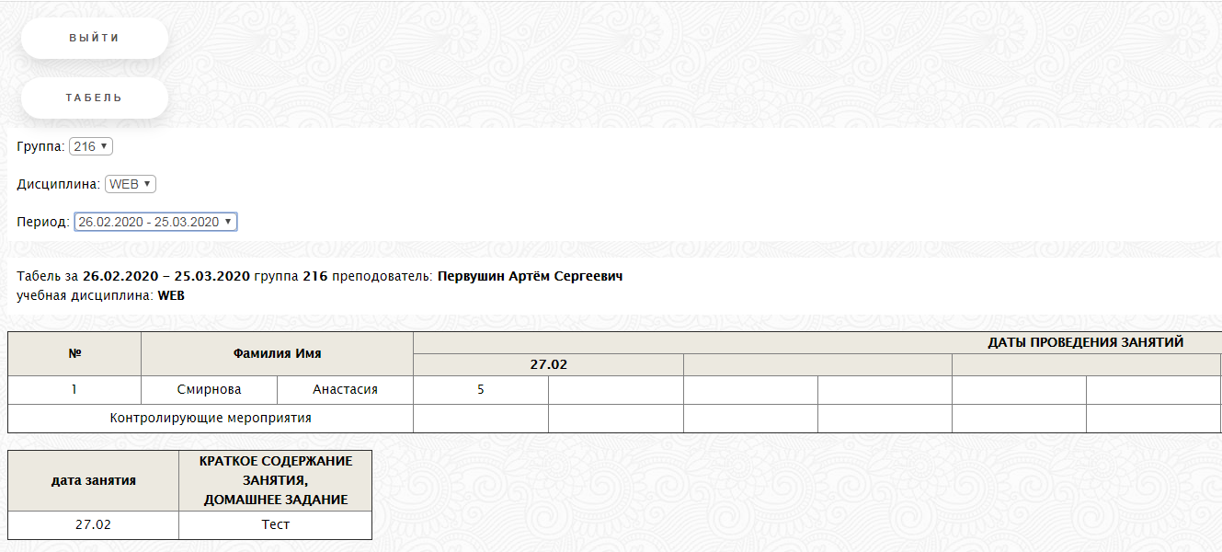

Рисунок 3 – Главная страница преподавателя

После перехода по ссылке «Табель», преподаватель попадает на страницу, где производится добавление табеля. Сверху выведен список существующих в базе данных табелей, которые ведёт преподаватель. Данные из списка можно удалить. В данном разделе представлены поля для ввода информации и их наименования. Все поля обязательны для заполнения. После полей для ввода составлена таблица для изменения данных в базе данных. Информация сохраняется в БД после нажатия на кнопку «Сохранить». Страница «Табель» представлена на рисунке 4.

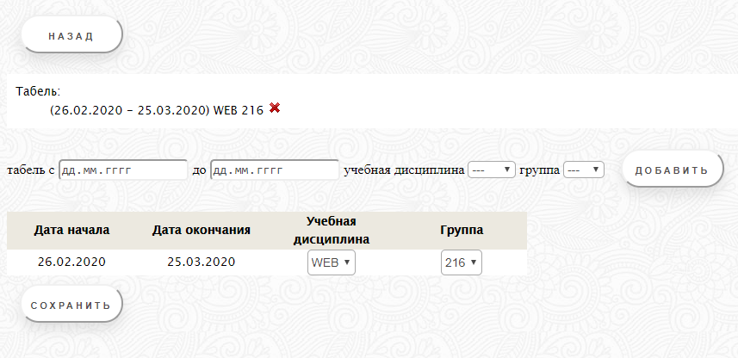

Рисунок 4 – Страница «Табель»

* 1. Описание интерфейса модератора

Так же на сайте имеется вход для модератора. Чтобы попасть на главную страницу сайта, также необходимо пройти авторизацию. После успешного ввода всех данных, модератор попадает на страницу, которая содержит четыре ссылки для перехода: «Группы», «Студенты», «Дисциплины» и «Табель» (рисунок 5).

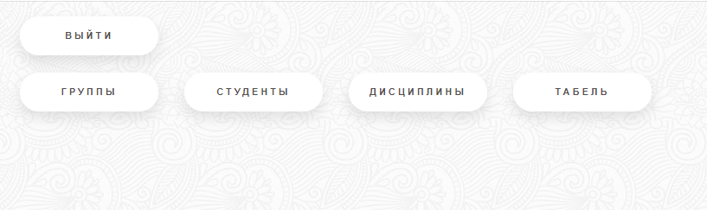

Рисунок 5 – Главная страница модератора

После перехода по ссылке «Группы», модератор попадает на страницу, где происходит добавление групп. На ней представлен список, имеющихся групп, которые можно удалить. На странице есть одно поле для ввода информации и его наименование. В таблице можно изменить название группы, после изменения данных нужно нажать на кнопку «Сохранить». Страница «Группы» представлена на рисунке 6.

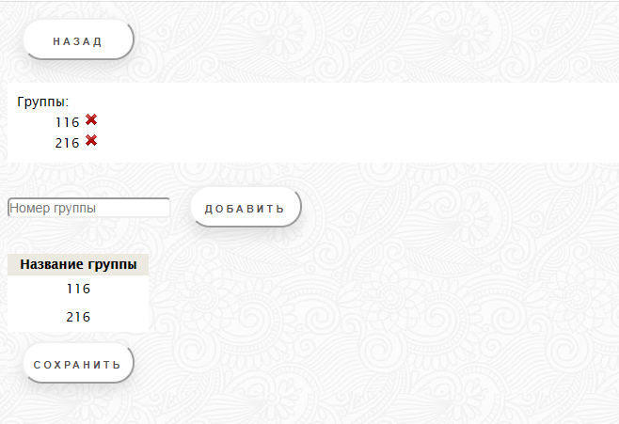

Рисунок 6 – Страница «Группы»

На странице «Студенты» представлен список всех студентов, которых можно удалить. Ниже представлены поля для ввода и их наименование. Все поля, кроме поля «Отчество», обязательны для заполнения. Также имеется таблица, содержащая информацию доступную для изменения данных. Страница «Студенты» представлена на рисунке 7.

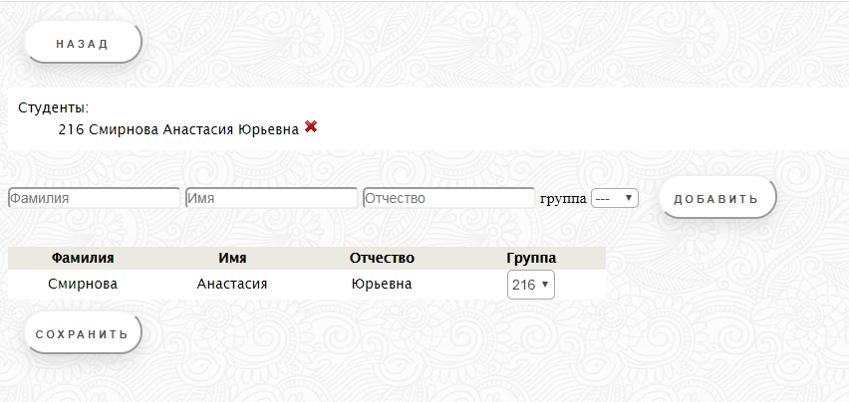

Рисунок 7 – Страница «Студенты»

На странице «Дисциплины» представлен список всех дисциплин, которые можно удалить. Ниже представлены поля для ввода и их наименование. Все поля обязательны для заполнения. Также имеется таблица, содержащая информацию доступную для изменения данных. Страница «Студенты» представлена на рисунке 8.

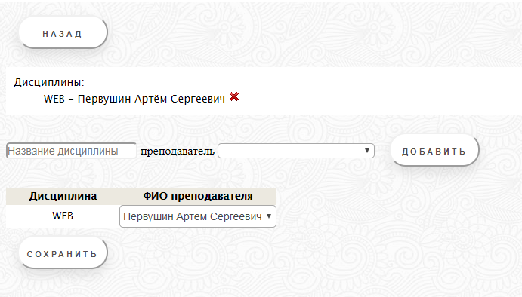

Рисунок 8 – Страница «Дисциплины»

На странице «Табель» модератор имеет те же возможности, как и преподаватель. Однако, если преподавателю доступны лишь табели с его дисциплинами, то модератору доступны абсолютны все табели. Страница «Табель» представлена на рисунке 4.

* 1. Описание интерфейса администратора

После авторизации администратор попадает на главную страницу, которая содержит все возможные разделы: «Пользователи», «Группы», «Студенты», «Дисциплины», «Табель». Он имеет доступ ко всему функционалу сайта. На рисунке 9 представлена главная страница администратора.

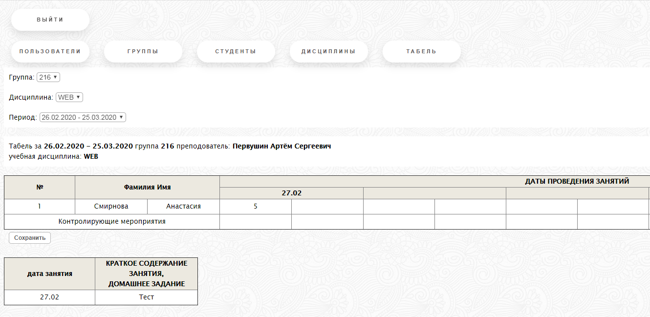  
Рисунок 9 – Главная страница администратора

После перехода по ссылке «Пользователи», администратор попадает на страницу, где происходит добавление пользователей. На ней представлен список имён, добавленных пользователей, которые можно удалить. На странице есть поля для ввода информации и их наименование. Все поля обязательны для заполнения. В таблице можно изменить данные пользователей. После изменения данных нужно нажать на кнопку «Сохранить». Страница «Пользователи» представлена на рисунке 10.

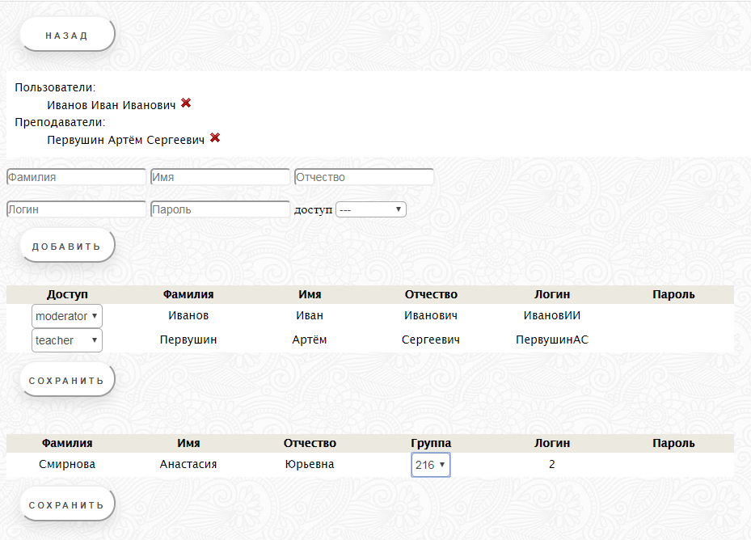

Рисунок 10 – Страница «Пользователи»

Остальные разделы «Табель», «Группы», «Студенты», «Дисциплины» представлены на рисунках 4, 6, 7, 8 соответственно.

* 1. Описание интерфейса студента

При авторизации студент попадает на главную страницу, имеющую лишь переход в раздел «Табель», отличающийся от разделов других пользователей. Главная страница представлена на рисунке 11.



Рисунок 11 – Главная страница студента

На странице «Табель» у студента есть возможность просмотреть свои оценки, увидеть контрольные мероприятия, темы занятий и домашнюю работу. Страница «Табель» представлена на рисунке 12.

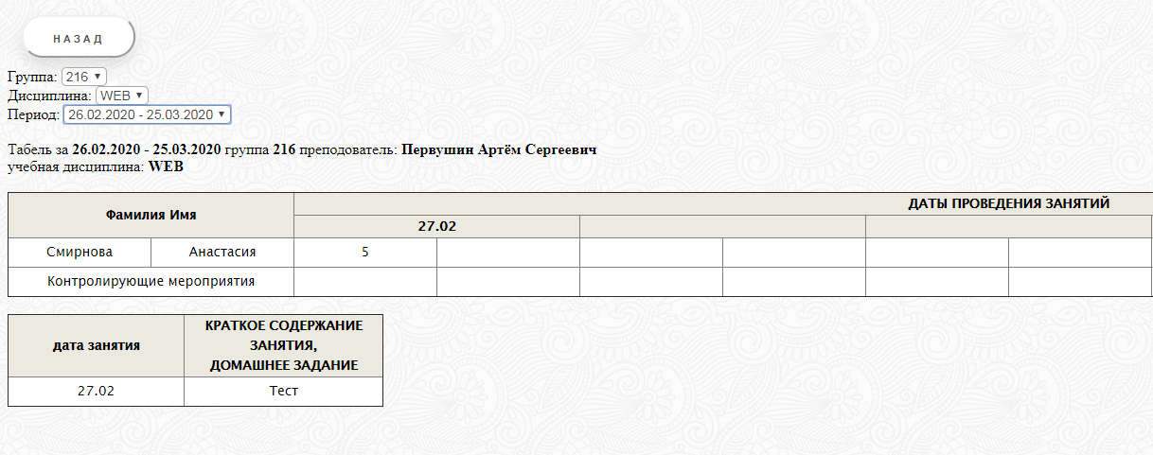

Рисунок 12 – Страница «Табель» студента

# Требования к программному обеспечению

**Требования к программному обеспечению серверной части**

Для функционирования сайта необходимо следующее программное обеспечение:

* веб-сервер с поддержкой Apache версии 2.4.33 и выше;
* СУБД – MySQL версии 5.7.21 и выше;
* веб-сервер с поддержкой PHP версии 7.2 и выше;

Требования к техническому обеспечению серверной части

Для функционирования сайта необходимо следующее техническое обеспечение со следующими характеристиками:

* место на диске не менее 1 ГБ;
* пространство для базы данных не менее 1 ГБ.

**Требования к клиентскому программному обеспечению**

Сайт должен быть доступен для полнофункционального просмотра с помощью следующих браузеров:

* Internet Explorer 11.0.170 и выше;
* Google Chrome 81.0 и выше;
* Яндекс.Браузер 20.4 и выше.

# Инструкция по установке

Инструкция по развёртыванию сайта на удалённом хосте:

1. Откройте панель управления хостингом.
2. Создайте базу данных с любым названием и измените сравнение на utf8_general_ci.
3. Зайдите в менеджер файлов и загрузите сайт.
4. Откройте файл config.php и измените следующие данные:

* «dbHost» – укажите хост БД (по умолчанию localhost)
* «dbUser» – введите имя пользователя БД.
* «dbPass» – введите пароль БД.
* «dbName» – укажите название вашей БД.
* «adminLogin» и «adminPass» – введите любой Логин и Пароль, чтобы получить возможность авторизоваться, как администратор сайта. (В ином случае вход будет невозможен.)

# Заключение

В данной работе была описана разработанная система. Определены средства разработки и выявлены требования к программному продукту. Расписан функционал сайта, его возможности и интерфейс. Написана инструкция по установке системы на удалённом хосте.

Подводя итоги, можно отметить, что разработанный веб-сайт способствует оптимизации рабочего процесса.

Таким образом, поставленная цель: создать электронный табель успеваемости посредством веб-разработки – достигнута.

Также были выполнены поставленные **задачи**:

* изучить и проанализировать предметную область;
* определить основные функции системы;
* создать веб-сайт;
* разработать веб-страницу для списка групп;
* разработать веб-страницу для списка студентов;
* разработать веб-страницу для списка преподавателей;
* разработать веб-страницу для списка дисциплин;
* разработать веб-страницу для списка табелей;
* разработать веб-страницу для списка пользователей;
* определить порядок установки.

# Список литературы

1. Официальная документация PHP [Электронный ресурс]. URL: https://www.php.net/manual/ru/ (дата обращения: 08.02.2020).
2. Справочник по HTML [Электронный ресурс]. URL: http://htmlbook.ru/html (дата обращения: 10.02.2020)
3. Справочник CSS [Электронный ресурс]. URL: http://htmlbook.ru/css (дата обращения: 15.02.2020)
4. Современный учебник JavaScript [Электронный ресурс]. URL: https://learn.javascript.ru/ (дата обращения: 27.02.2020)
5. PHP и MySQL. От новичка к профессионалу / Кевин Янк. – М.: Эксмо, 2013. – 384 с.
6. Никсон Р. Создаем динамические веб-сайты с помощью PHP, MySQL, JavaScript, CSS и HTML5. 4-е изд. — СПб.: Питер, 2016. — 768 с.
7. PHP 7 / Д. В. Котеров, И. В. Симдянов. – СПб.: БХВ-Петербург, 2016. – 1088 с.
8. Колисниченко Д. Н. PHP и MySQL. Разработка веб-приложений. – 6-е изд., перераб. и доп. – СПб.: БХВ-Петербург, 2017. – 640 с.